采购文件领取申请表
项目名称：南通市妇幼保健院母婴康育中心装修、门诊手术中心改造、产后康复中心改造、21层空调采购项目监理
项目编号：FYZB202412001
供应商全称（公章）：[]
统一社会信用代码：[]
现授权委托我公司的[]（供应商代表）向南通城建工程项目管理有限公司领购采购文件工作。

法人代表人（签字或盖章）：时间： 2024年 月 日
被授权人 | 姓名：[]
被授权人 | 联系电话：[]
被授权人 | 邮箱：[]
被授权人 | 身份证号码：[]
领购方式 | £现场领取 领取人签字：
领购方式 | £邮购 收件地址：[]  收 件 人：[ ]  收件电话：[]
微信收款二维码 | 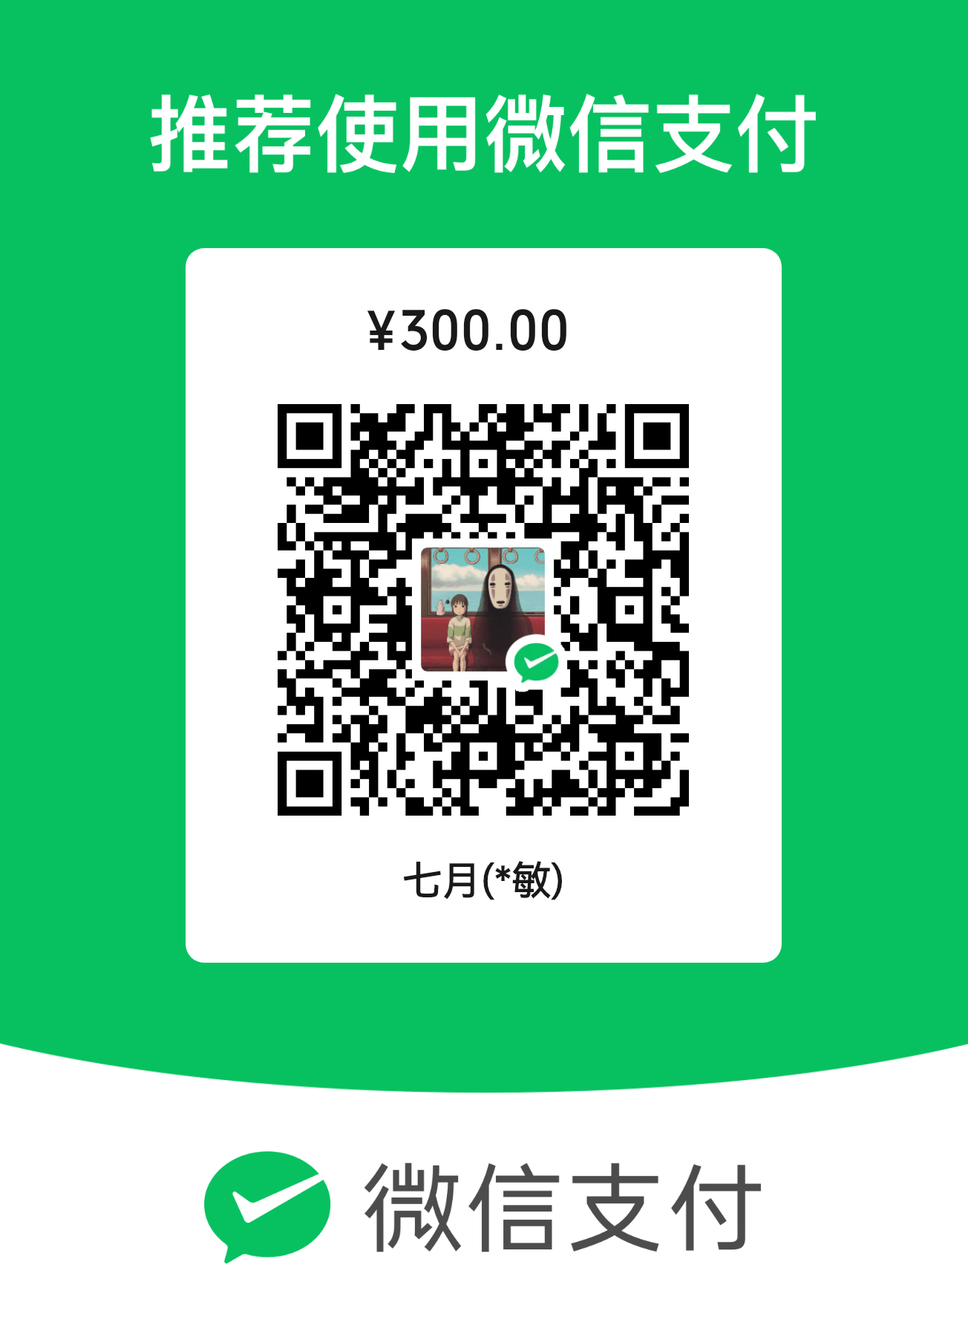
注：本表以上内容[ ]均需填写，扫描件发至邮箱（ntcjzb@126.com）。
被授权人签字：
*注：1、采购文件售价300元，售后不退。支付方式：现金或微信，支付时请备注项目简称+供应商简称。
2、供应商应完整填写表格，并对内容的真实性和有效性负全部责任。
附件：营业执照并加盖公章。

